THE Olympic regatta versenypálya és versenyutasítás

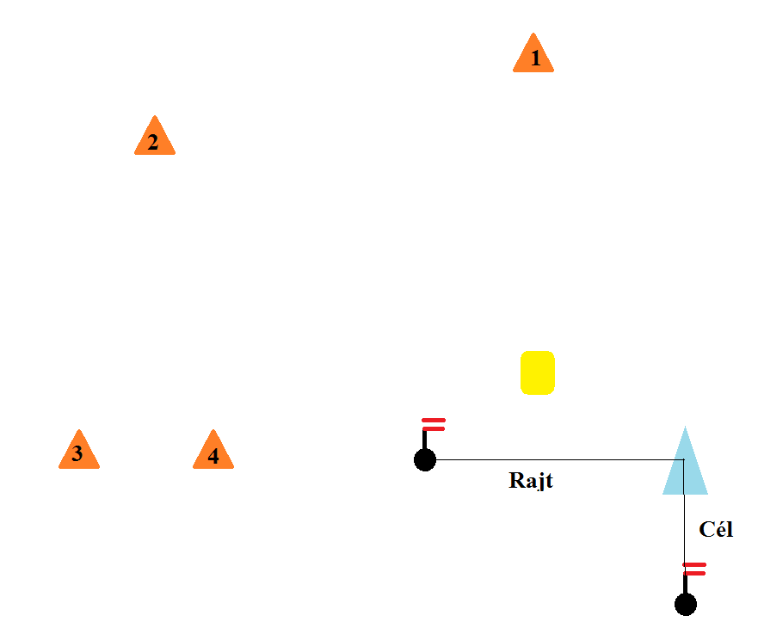
Pálya teljesítése:
470: 1. Rajt-1-2-3/4-2-3/4-Cél vagy 2. Rajt-1-2-3/4-2-3/4-2-3/4-Cél
Finn, Laser STD: Rajt-1-2-3/4-2-3/4-Cél
Laser Radiál és Laser 4.7: Rajt-1-Minyon-1-2-3/4-Cél
A 470-nek a vitorlázandó pályát a versenyrendezőség a rajthajó hátulján kihelyezett táblán 1-es vagy 2-es számmal jelzi.
Rajtsorrend:
idő | osztály | osztályzászló
0’ | 470 | fehér alapon 470
5’ | Finn | fehér alapon osztályjelzés
10’ | Laser Standard | fehér alapon osztályjelzés
15’ | Laser Radial és Laser 4.7 | Kék alapon LR és Zöld alapon 4.7

